桃園市道路施工監造及現場管理人員認證訓練課程
招生簡章
- 計畫之目標：為提升管線挖掘施工品質及加強施工自主管理，辦理道路施工監造及現場管理人員認證訓練及回訓課程。
- 主管機關：桃園市政府工務局。
- 主辦單位：中原大學。
- 講習對象及參訓人員資格：
- 管線單位及所屬監造廠商派駐現場之監工人員。
- 管線單位所屬道路挖掘之施工廠商現場管理人員。
- 管線單位派駐本市道管資訊中心人員。
- 報名資格：單位推薦或個人名義參加。
- 報名文件：「用印完成之報名表正本」、「1年內1吋光面照片3張(白底脫帽彩色證件照)」及「身分證正反面影本1份」。
- 報名費用：每人新臺幣4,000元整。(含午餐)。
- 培訓名額：每班約30~100人。(額滿為止)。
- 上課地點：桃園市中壢區中北路200號(真知教學大樓)。
- 各訓練班預定開班時程：
期別 | 上課日期 | 上課時間 | 課程時數 | 報名截止日
6月班 | 113年6月22日、6月23日 | 週六、日 | 17小時 | 開課日前1週或額滿為止  (額滿則安排至下一期)
- 出勤考核：
- 受訓期間，缺課總時數不得超過4小時，參訓人員務必隨身攜帶身份證件以便查驗，每堂課點名1次，點名未到及代簽名者，視為缺課。
- 每堂上課後遲到20分鐘以內者，視為缺課0.3小時，扣總成績0.3分。
- 每堂上課後遲到20分鐘以上者，視為缺課1小時，扣總成績1分。
- 如係病假、近親喪假、天災或其他不可抗力之因素，經檢附證明文件並辦妥請假手續者得不計入缺課扣分，但仍計入缺課總時數。
- 受訓期間未依規定辦理請假手續者，一律視為缺課。
- 缺課或請假超過4小時者，不得參加期末測驗，且總成績以零分計算，惟屬辦妥請假手續者，得申請保留受訓資格重新參與後續期別訓練課程全程進行補訓，並以一次為限且於半年內完成。
- 成績考核：
- 成績比重：出勤考核佔20%，期末綜合測驗佔80%，核計總成績。
- 及格分數：總成績為70分以上。
- 測驗方式：
- 監造人員：採測驗式與申論式之混合式試題，測驗式為選擇題占70分，申論式占30分。
- 現場管理人員：採測驗式試題，分為是非題占40分及選擇題占60分。
- 總成績以出勤考核成績加期末測驗成績合併計算之，總成績、出勤考核成績及期末測驗成績滿分均為100分，計算至小數點第一位，小數點第二位四捨五入。
- 總成績未達70分者得參加期末測驗補考，並以1次為限。補考日期及地點另行通知。補考應於結訓後半年內完成，無故缺考或未於結訓後半年內完成補考者，喪失補考資格，但情形特殊，報經主管機關核准者，不在此限。經補考及格者，總成績以70分計算。
- 結訓證書及識別證核發：參與本認證訓練課程期滿，且無下列情事之一者，予以核發「結業證書」及「識別證」。本認證有效期間為三年，認證有效期間屆滿前須完成回訓，回訓合格後認證有效期依回訓合格日再起算三年。
- 缺課總時數超過4小時。
- 冒名頂替上課。
- 受訓資格不符規定且證明文件不實。
- 總成績未達70分。
- 經補考總成績仍未達70分。
- 喪失補考資格者。
- 臨時識別證核發：初訓學員於成績公布後，如學員有受訓合格之臨時證明需要，得於確認學員認證類別及受訓分數達合格標準後逕予發給，臨時識別證申請發給之收費標準為新臺幣250元，請繳交「1年內1吋光面照片1張(白底脫帽彩色證件照)」。
- 結業證書及識別證換補發作業：「結業證書」及「識別證」如有錯誤更正或毀損、遺失情形，填具換補發申請書及檢附件相關資料予本單位，並繳交新臺幣300元整，由本單位審核後印製併同申請書正本具函機關申請換補發，俟機關用印完成函復後轉發。
- 注意事項：
- 用印完成之「報名表」正本、1年內1吋證件光面照片3張及身分證正反面影本1份，需於各梯次報名截止日前送達，逾時未收到相關資料者，將無法安排於該梯次上課，至上課當日資料仍未齊全(包含未用印、照片不符規定、填寫錯誤等)，無法發給「結業證書」及「識別證」，並不予退費。
- 照片之檢附規定：需為近1年內，1吋光面素色底、脫帽正面彩色照3張(標準之證件照片)，不得為斜視或側身，臉部應清晰可辨，不可太小，且修剪後頭部或頭髮也不可裁切，生活照及印表機列印恕不受理，1張浮貼於報名表上、另2張以迴紋針固定檢附，(背面請寫參訓人員姓名，勿以簽字油性筆書寫以免污染其他相疊相片)。
- 各項證件如有不符規定或偽造、假借、塗改等情事，應自負法律責任。且經查明即取消於本課程之資格認定(包括受訓資格、領證資格、換證資格等)，並不予退費。
- 退費標準：學員完成報名繳費後，因故退學者，依教育部「專科以上學校推廣教育實施辦法第十七條」辦理。
- 本課程配合中央流行疫情指揮中心、教育部及桃園市政府之各項防疫指引辦理。
- 根據煙害防制法（包括電子煙在內之各式類菸品），本校已全面禁止吸煙，環境裝有錄影設備，全程錄影存證；實行強化防制菸害，維護國民健康。
- 繳費方式：
- 現場報名：攜帶相關報名文件(用印完成之「報名表」正本、1年內1吋證件光面照片3張及身分證正反面影本1份)至「中原大學推廣教育處」，以現金或信用卡繳費。
- 通訊報名：以傳真回傳上述報名文件及完成繳費後繳費單據，於報名截止日前將報名文件以掛號或快遞寄達，課程費用請依下列三種繳交。
- 信用卡書面刷卡繳費。
- ATM轉帳，行庫代碼：０１７(兆豐國際商業銀行)，帳號：５０６+身分證字號(１１位)。
身分證英文轉換代碼，請依下表轉換：
A | B | C | D | E | F | G | H | I | J | K | L | M | N | O | P | Q | R | S | T | U | V | W | X | Y | Z
10 | 11 | 12 | 13 | 14 | 15 | 16 | 17 | 18 | 19 | 20 | 21 | 22 | 23 | 24 | 25 | 26 | 27 | 28 | 29 | 30 | 31 | 32 | 33 | 34 | 35
- 郵局劃撥：通信欄請註明道管班，劃撥帳號：18791951戶名：中原大學推廣教育專戶。
- 報名資訊：
- 報名專線：03-2651313；傳真電話：03-2651398；課程諮詢：吳小姐03-2651305
- 地址：中原大學推廣教育處(桃園市中壢區中北路200號真知教學大樓1樓)
- 服務時間：週一至五 09:00~21:30、週六日 09:00~16:30
- 更多資訊請見網址：https://oce.cycu.edu.tw
- 報名信箱：oee-cs@cycu.edu.tw

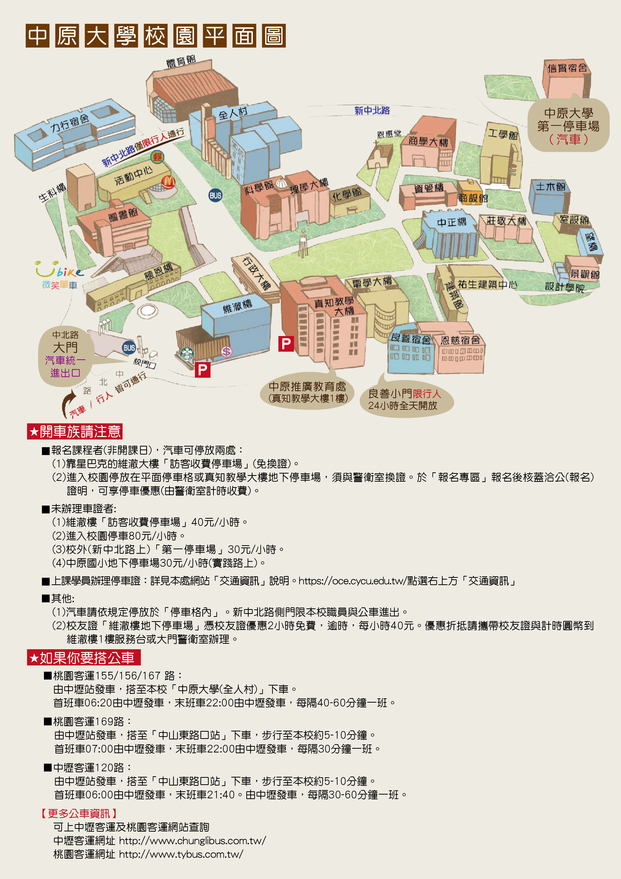

桃園市道路施工監造及現場管理人員認證訓練課程
預定課表
日期 | 時間 | 課程名稱 | 時數
第1天 | 08：15~08：30 | 報到、開訓說明會  (課程簡介、上課須知說明)
 | 08：30~09：30 | 各縣市道路施工監造及現場管理人員認證訓練規定與課程介紹 | 1
 | 09：30~11：30 | 職業安全衛生管理及交通維持作業規定 | 2
 | 11：30~12：00 | 午休用餐時間
 | 12：00-15：00 | 道路施工標準流程與品質管理 | 3
 | 15：05~17:05 | 工程倫理與法律案例解析 | 2
第2天 | 08：30~10：30 | 各縣市智慧手機APP通報系統與應用 | 2
 | 10：35~12：35 | 各縣市道路施工規定及施工規範 | 2
 | 12：35~13：00 | 午休用餐時間
 | 13：00~14：00 | 道路管線事故緊急應變處理 | 1
 | 14：05~16：05 | 道路損壞修補與修復新工法及舖面復舊品質管理 | 2
 | 16：10~17：10 | 各縣市管線測量與3D管線圖資建置 | 1
 | 17：30~18：30 | 期末測驗 | 1

註：1.本單位有權利依實際排課調整課程順序。
2.請務必攜帶身分證件，以便上課查驗，未攜帶者不得參加期末測驗！

桃園市道路施工監造及現場管理人員認證訓練課程
報名表 (個人報名使用)

參訓期別： |  |  |  | 監造/施工廠商名稱：
□收據開學員個人 □收據開抬頭統編(統編： 抬頭： )
1 | 姓 名 |  | 性別 |  | □男□女 | 出生日期 | 民國 年 月 日 |  | 請「直式浮貼」1吋1年內光面脫帽大頭照1張
 | 參訓別： | □道路施工監造人員 □道路施工現場管理人員
 | 身分證字號 |  | 餐點 |  | □葷□素 | 聯絡電話 | (手機)
 | E-mail |  |  |  |  |  | (公司)
 | 通訊地址 | □□□
參訓人員個人資料將造冊送主管機關，以便課後核發證書作業進行，背景資料將提供於課程講師以調整授課方式、內容等，及訓練單位通知學員相關訊息用途。訓練單位亦將依個資法規定，妥善使用及保管前述資料。茲同意於前述說明範圍內使用本單位提供之參訓人員個人資料。  單位(證書)連絡人：  連絡電話：  E-mail：  收件地址：  (結業證書及識別證寄送位址) |  |  |  |  |  |  |  | 如由管線單位推薦請管線單位用印  如由廠商推薦請由廠商蓋大小章  單位用印

桃園市道路施工監造及現場管理人員認證訓練課程
報名表(團體報名使用)
參訓期別： |  |  |  | 監造/施工廠商名稱：
□收據開學員個人 □收據開抬頭統編(統編： 抬頭： )
1 | 姓 名 |  | 性別 |  | □男□女 | 出生日期 | 民國 年 月 日 |  | 請「直式浮貼」1吋1年內光面脫帽大頭照1張
 | 參訓別： | □道路施工監造人員 □道路施工現場管理人員
 | 身分證字號 |  | 餐點 |  | □葷□素 | 聯絡電話 | (手機)
 | E-mail |  |  |  |  |  | (公司)
 | 通訊地址 | □□□
2 | 姓 名 |  | 性別 |  | □男□女 | 出生日期 | 民國 年 月 日 |  | 請「直式浮貼」1吋1年內光面脫帽大頭照1張
 | 參訓別： | □道路施工監造人員 □道路施工現場管理人員
 | 身分證字號 |  | 餐點 |  | □葷□素 | 聯絡電話 | (手機)
 | E-mail |  |  |  |  |  | (公司)
 | 通訊地址 | □□□
3 | 姓 名 |  | 性別 |  | □男□女 | 出生日期 |  | 民國 年 月 日 | 請「直式浮貼」1吋1年內光面脫帽大頭照1張
 | 參訓別： | □道路施工監造人員 □道路施工現場管理人員
 | 身分證字號 |  | 餐點 |  | □葷□素 | 聯絡電話 | (手機)
 | E-mail |  |  |  |  |  | (公司)
 | 通訊地址 | □□□
參訓人員個人資料將造冊送主管機關，以便課後核發證書作業進行，背景資料將提供於課程講師以調整授課方式、內容等，及訓練單位通知學員相關訊息用途。訓練單位亦將依個資法規定，妥善使用及保管前述資料。茲同意於前述說明範圍內使用本單位提供之參訓人員個人資料。  單位(證書)連絡人：  連絡電話：  E-mail：  收件地址：  (結業證書及識別證寄送位址) |  |  |  |  |  |  |  | 如由管線單位推薦請管線單位用印  如由廠商推薦請由廠商蓋大小章  單位用印

